Паспорт «зеленой» площадки
Вблизи деревни Запрудново № 37:20:041502:95
Класс объекта | Земельный участок
Кадастровая стоимость участка (руб.) | 1557585.82
Категория земель (в соответствии с Земельным Кодексом РФ) | Земли сельскохозяйственного назначения
Назначение земельного участка(промышленное, жилищное, общественное, сельскохозяйственное использование или любое) | Для сельскохозяйственного использования
Описание земельного участка (форма, рельеф и т.п.) | Участок неопределенной формы, рельеф спокойный
Площадь (га) | 52,7
Описание местоположения объекта:
Район | Шуйский муниципальный район
Населенный пункт | В близи д. Запрудново
Собственник | Колобовское городское поселение
Контактное лицо (Ф.И.О.) | Климов Дмитрий Александрович
Координаты для контакта | Ленина пл., д.7, г. Шуя,  тел.: 8 (49351) 4-10-09
Первичное назначение объекта | Для сельскохозяйственного использования
Возможное направление использования участка | Размещение сельскохозяйственного производства
Инженерные коммуникации: (наличие, возможность подключения, расстояние до точки подключения, возможность бурения скважин)
Водопровод | Требуется строительство скважины
Электроэнергия | Требуется строительство и (или) реконструкция объектов электросетевого хозяйства
Отопление | Требуется строительство автономной котельной.
Газ | Подключение к сети газораспределения не предоставляется возможным, ввиду отсутствия межпоселкового газопровода от с. Сергеево до с. Красноармейское – д. Польки – д. Ломки – д. Клочково – д. Якушево – с. Зеленый Бор, строительство которого планируется завершить в 2025 г.
Канализация | Требуется строительство локальных очистных сооружений.
Подъездные пути:
Собственные подъездные пути(имеются, асфальтовая или грунтовая дорога, по пересеченной местности, отсутствуют) | Имеется грунтовая дорога.
Собственная железнодорожная ветка(имеется, отсутствует) | Отсутствует
Расстояние до основных автомагистралей, наименование автомагистралей (км) | Дорога регионального значения Ковров-Шуя-Кинешма в 4,2 км от участка
Расстояние до ближайшей ж/д станции (км) | Ж/д станция Шуя –24,2 км., пассажирская ж/д. станция Ладыгино –0,10 м.
Расстояние до ближайшей точки врезки в ж/д пути (км) | 0,05 м
Расстояние до ближайшего жилья (км) | 0,10м.
Картографические материалы (карта расположения объекта на местности, либо кадастровый план территории) по возможности кадастровые выписки (Формат JPG) | 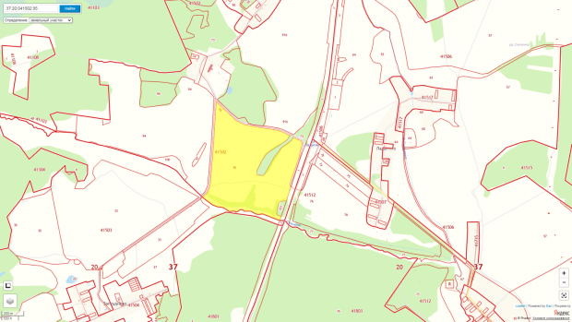
Фотография объекта (Формат JPG)
Юридическая документация
Наименование и номер документа(договор аренды, свидетельство о праве собственности) | Выписка из ЕГРП от 06.03.2018г
Вид права | Собственность
Обременения | Нет
Процент готовности (наличие или стадия готовности землеустроительной документации)
Предполагаемая форма участия | Продажа, аренда
Дополнительные сведения(длительность прохождения административных процедур и т.п.)
Дата подготовки сведений | февраль 2021 г.

